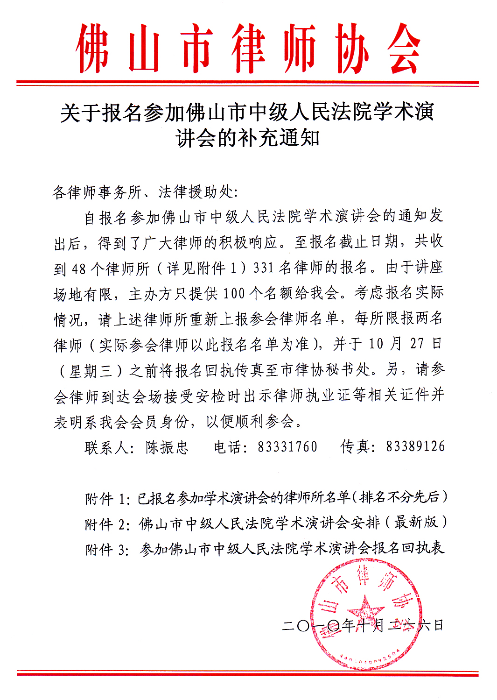
附件1：

已报名参加学术演讲会的律师所名单
（排名不分先后）

序号 | 律师事务所名称
1 | 广东亚泰律师事务所
2 | 广东毅隽达律师事务所
3 | 广东至高律师事务所
4 | 广东禅都律师事务所
5 | 广东源浩律师事务所
6 | 广东龙浩律师事务所
7 | 广东安南律师事务所
8 | 广东伦教律师事务所
9 | 广东通法正承律师事务所
10 | 禅城区公职律师事务所
11 | 广东华法律师事务所
12 | 广东南天明律师事务所
13 | 广东顺龙律师事务所
14 | 广东天地正律师事务所
15 | 广东言法律师事务所
16 | 广东本宽律师事务所
17 | 广东禅信律师事务所
18 | 广东金腾律师事务所
19 | 广东海迪森律师事务所
20 | 广东晋元律师事务所
21 | 高明区公职律师事务所
22 | 顺德区法援处
23 | 广东淼鑫律师事务所
24 | 广东志成达律师事务所
25 | 广东京兆律师事务所
26 | 广东信孚律师事务所
27 | 广东广立信律师事务所
28 | 广东杰盛律师事务所
29 | 广东华法（三水）律师事务所
30 | 广东华法（高明）律师事务所
31 | 广东豪盛律师事务所
32 | 广东天爵律师事务所
33 | 广东新健达律师事务所
34 | 广东鲲翔律师事务所
35 | 广东盈达律师事务所
36 | 广东金石行律师事务所
37 | 广东哲信律师事务所
38 | 广东金舵律师事务所
39 | 广东阐博律师事务所
40 | 广东千度律师事务所
41 | 广东润正律师事务所
42 | 广东昊法律师事务所
43 | 广东经纬法律师事务所
44 | 广东古今来律师事务所
45 | 广东汇联律师事务所
46 | 广东信征律师事务所
47 | 广东顺恒律师事务所
48 | 广东道邦律师事务所

附件2：

佛山市中级人民法院学术演讲会安排（最新版）

时间 | 地点 | 场次 | 主持人 | 演讲人 | 演讲主题
10月28日下午14:30-16:00 | 市中院  第32审判庭 | 第一场 | 万选才，佛山市中级人民法院副院长 | 王锡锌，北京大学法学院教授、博士生导师 | 《中国社会转型中的行政法治》
10月28日下午16:00-17:30 | 市中院  第32审判庭 | 第二场 | 曾有焕，佛山市中级人民法院副院长 | 陈瑞华，北京大学法学院教授、博士生导师 | 《刑事司法改革的最新动向》
10月29日上午9:00-10:30 | 市中院  第32审判庭 | 第三场 | 黄学军，佛山市中级人民法院副院长 | 朱苏力，北京大学法学院教授、博士生导师 | 《公正司法与社会效果》
10月29日上午  10：30-12:00 | 市中院  第32审判庭 | 第四场 | 胡充寒，佛山市中级人民法院副院长 | 吴汉东，中南财经政法大学校长、博士生导师 | 《知识产权制度的公共政策分析》

附件3：

参加佛山市中级人民法院学术演讲会
报名回执表

填报单位： 律师事务所（盖章）

序号 | 姓名 | 手机
1
2

注：本表请于10月27日前传真至市律协秘书处，传真：83389126。

